ВСЕРОССИЙСКАЯ ОЛИМПИАДА ШКОЛЬНИКОВ
ПО ПРАВУ
2020–2021 ГОД
ШКОЛЬНЫЙ ЭТАП
10 КЛАСС
1. Выберите один правильный вариант ответа.
1.1.Какой источник права бывает административным и судебным?
А. прецедент
Б. нормативный правовой акт
В. нормативный договор
Г. доктрина
1.2. Согласно Уголовному кодексу РФ умышленное совместное участие двух или более лиц в совершении умышленного преступления – это:
А. Совокупность преступлений;
Б. Преступление, совершенное с двумя формами вины;
В. Соучастие;
Г. Преступная группа.
1.3. Что не относится к видам отдыха?
А. перерыв в течение рабочего дня
Б. еженедельный непрерывный отдых
В. отпуск
Г. служебная командировка
1.4.Согласно Уголовно-процессуальному кодексу РФ одно и то же лицо не может быть защитником двух подозреваемых или обвиняемых:
А. Ни в каком случае;
Б. Только если интересы одного из них противоречат интересам другого;
В. Только если это противоречит интересам следствия;
Г. Только если одному из них или им обоим может быть назначено наказание, превышающее 10 лет лишения свободы
1.5. Какой вид наказания, который поименован и в Уголовном кодексе РФ, и вКодексе РФ об административных правонарушениях, может быть назначен
несовершеннолетним?
А. исправительные работы
Б. принудительные работы
В. лишение свободы на определённый срок
Г. обязательные работы
Д. лишение права заниматься определённой деятельностью и занимать определённые должности
1.6. Какой элемент правовой нормы может быть кумулятивным?
А. гипотеза
Б. диспозиция
В. санкция
1.7. К какой очереди наследников по закону относятся внуки, наследующие поправу представления?
А. первой
Б. второй
В. третьей
Г. четвертой
Д. пятой
1.8. К отраслям публичного права не относится:
А. Гражданское процессуальное право
Б. Уголовное процессуальное право
В. Конституционное право
Г. Семейное право
1.9. В Конституции Российской Федерации закреплены:
А. Гражданские и политические права и свободы человека
Б. Социальные, экономические и культурные права и свободы человека
В. Гражданские, политические, социальные, экономические и культурные права исвободы человека
1.10. Президент избирается в результате всенародного голосования в:
А. парламентарных республиках
Б. президентских республиках
В. смешанных республиках
Г. парламентарных и президентских республиках
Д. смешанных и президентских республиках
Е. смешанных и парламентарных республиках
1.1 | 1.2 | 1.3 | 1.4 | 1.5 | 1.6 | 1.7. | 1.8 | 1.9 | 1.10
2. Укажите, что объединяет элементы в каждом ряду.
2.1. защита отечества, получение основного общего образования, забота родителей о несовершеннолетних детях, уплата законно установленных налогов и сборов
2.2. В. С. Черномырдин, С. В. Кириенко, Е. М. Примаков, В. В. Путин, Д. А. Медведев
2.3. обязательные работы, дисквалификация, предупреждение
2.4. городское поселение, сельское поселение, муниципальный район, городской округ
2.5. гражданство РФ, не моложе 35 лет, постоянно проживающий в Российской Федерации не менее 25 лет,
Максимум за задание – 10 баллов.
Ответ: 2.1.______________________________________________________________
2.2.____________________________________________________________________
2.3.____________________________________________________________________
2.4.____________________________________________________________________
2.5.____________________________________________________________________
3.Задание на соотношение

3.1. Соотнесите правонарушение с отраслью права, которая его регулирует.
А. Злостное уклонение родителя от уплаты средств на содержание несовершеннолетних детей или нетрудоспособных родителей.
Б. Совершение по месту работы хищения (в том числе мелкого) чужого имущества (установлено вступившим в законную силу приговором суда).
В. Нарушение условий договора энергоснабжения, заключенного между фирмами.
Г. Дисквалификация работника государственной гражданской службы
Д. Мелкое хищение чужого имущества
1.Трудовое право 2.Уголовное право 3.Административное право 4. Гражданское право

3.2. Соотнесите столицу государства и валюту, которая находится
в обращении в данном государстве.

1. Пекин | А. боливар
2. Иерусалим | Б. евро
3. Киев | В. новый шекель
4. Осло | Г. злотый
5. Каракас | Д. франк
6. Вадуц | Е. юань
7. Рим | Ж. гривна
8. Варшава | З. динар
9. Белград | И. крона
10. Астана | К. тенге

4. Впишите понятия, соответствующие определениям
1. «Совокупность правовых норм и институтов, объединенных общностью однородных социальных отношений, которые они регулируют, это___________________».
2. «Участники судебного процесса, в обязанности которых входит вынесение решения о виновности или невиновности подсудимого, _;_________________».
3. «Виновно совершенное опасное деяние, запрещенное УК РФ под угрозой наказания,___________________».
4.«Терпимость, снисходительность к чужим мнениям, верованиям, поведению, обычаям, культуре и чувствам — один из основных демократических принципов _______________________».
5. «Условия предоставления гражданину избирательных прав, установленные Конституцией,_________________».
6. «Верховенство государственной власти внутри страны и независимость государства во внешних делах __________________».
7. «Мера пресечения, состоящая в заключении под стражу обвиняемого,_________________».
5.Раскройте содержание историко-правовых понятий:
Беломестцы –
Вирник («Русская Правда») –
6. Решите кроссворд.
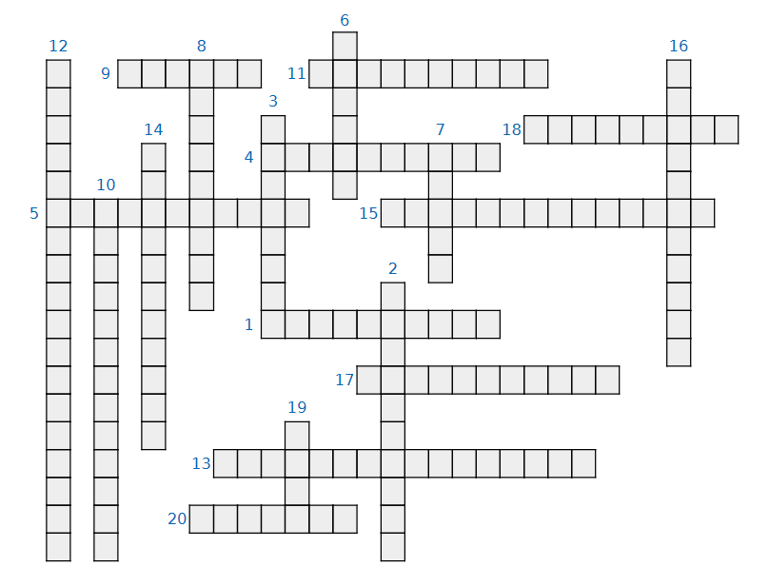
1. Кто участвует в выборах или имеет на это право?
2. Дети в возрасте от 6 до 14 лет называются так.
3. Потребитель имеет право потребовать, чтобы недостатки товара были устранены, и это будет сделано в течение _______ дней.
4. Наличие вины, участие в преступлении, проступке это _________.
5. Как называется незаконное перемещение через государственную границу товаров, ценностей и иных предметов?
6. Как называют умысел, если преступление было заранее спланировано, и преступники понимали опасность своего поступка?
7. Основанное на браке или кровном родстве объединение людей, которые связаны между собой общностью быта.
8. Произведение науки, литературы, созданное автором по заданию нанимателя обусловленных трудовым договором, называется так.
9. Как называется возможность и способность навязать свою волю другим?
10. Как называется политическая самостоятельность, суверенитет, отсутствие подчинённости и зависимости нации, народа, государства или страны?
11. Как зовут древнегреческого учёного, благодаря которому впервые появился правовой термин «равенство»?
12. Какое право заключается в запрете без согласия автора вносить в его произведение изменения, сокращения и дополнения, снабжать произведение при его использовании иллюстрациями, предисловием, послесловием, комментариями или какими бы то ни было пояснениями?
13. Как называется отрасль права, которая регулирует общественные отношения, возникающие в процессе осуществления государственно-управленческой деятельности?
14. Как называют, срок (период) в течение которого все ремонтные работы производятся бесплатно?
15. Местное _________ – публичная власть на местах.
16. Основной закон государства это _________.
17. Политическая организация господствующего класса во главе с правительством называется так.
18. Как называют субъект гражданско-правовых отношений, за которым признаётся равная по объёму гражданская правоспособность, независимо от пола, национальности, расы, места жительства и других обстоятельств?
19. Как называется торжественная песня, которая принята как символ государственного или социального единства?
20. ________ право – область свободы.
7.Ниже представлены различные международные документы, регулирующие
права человека. Расположите их в хронологической последовательности,
начиная с момента принятия. В ответе запишите последовательность цифр.
1) Всеобщая декларация прав человека
2) Конвенция о правах ребёнка
3) Международный пакт о гражданских и политических правах
4) Европейская конвенция по правам человека и основным свободам граждан
5) Декларация прав ребёнка

8. Решите практические задачи.
8.1.Гражданин Матроскин, работающий юристом в крупной юридической фирме, не пришёл 3 декабря (День Юриста) на работу. Как сказал сам Матроскин: «День Юриста ‒ нерабочий праздничный день, поэтому можно
отдыхать». На следующий рабочий день, когда Матроскин пришёл на работу, он узнал, что трудовой договор расторгнут, и сам Матроскин уволен. Из-за какого условия был расторгнут трудовой договор по инициативе работодателя? Прав ли был работодатель? Ответ обоснуйте.
8.2. Антонов и Александров, зайдя в продуктовый магазин, достали травматические пистолеты и потребовали у продавщицы дать им самую дорогую бутылку коньяка. Получив бутылку стоимостью 3 450 рублей, Антонов забрал её, после чего Антонов и Александров покинули магазин, у входа в который на автомобиле их ждал Аверьянов. Они сели в машину, на который немедленно скрылись с места преступления. Однако Аверьянов ни до совершения ими преступления, ни после не знал о том, что Антонов и Александров применили или собирались применить оружие при совершении преступления и вообще о наличии у них такового – они сообщили водителю, что лишь собираются открыто похитить бутылку коньяка, не применяя ни к кому насилия и не высказывая в отношении кого-либо каких-либо угроз. Подлежит ли уголовной ответственности Аверьянов и, если да, то за что? Ответ обоснуйте.
8.3.Заявление Максима Ветрова о приеме в гражданство России было отклонено. При этом ему были даны объяснения о том, что он не может стать гражданином России, так как состоит на службе в правоохранительных органах иностранного государства. Может ли данное обстоятельство согласно действующему российскому законодательству являться основанием для отказа в приеме в гражданство РФ? Ответ обоснуйте.

